**Práctica 8**

Añadiremos un disco virtual a nuestra máquina de Windows 7 y a continuación lo particionaremos y formatearemos con distintos sistemas de ficheros con ayuda de GParted.

1. **Crear un nuevo disco en la máquina virtual.**
2. Tamaño del disco 10GB.

Para crear esta partición utilizaremos el GParted en vez de la administración de discos de Windows 7 para efectos prácticos.  
Nos saldrá una ventana así:

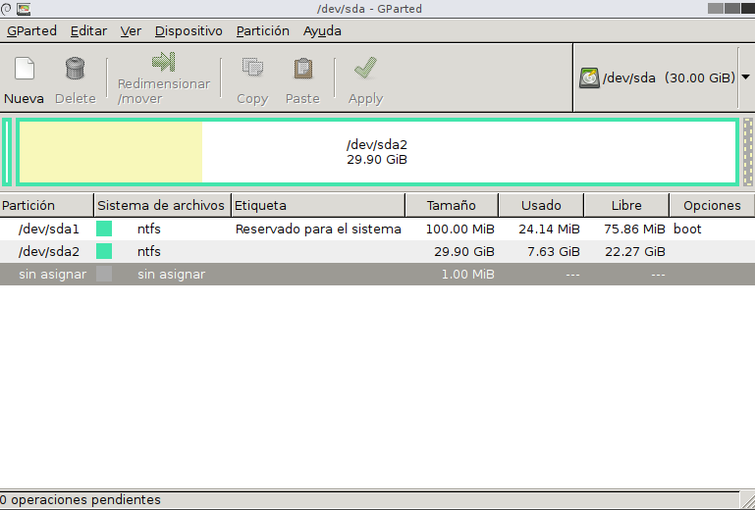

Seleccionamos la casilla de la partición de 30GB que es nuestro disco duro y damos doble click en Redimensionar

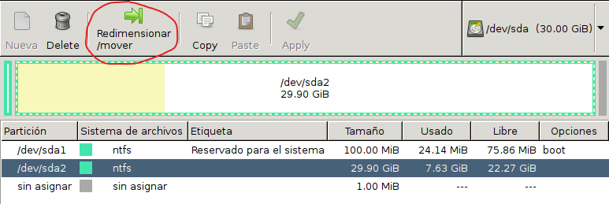

Nos saldrá una ventana así y rellenaremos los datos de la siguiente manera y damos en Redimensionar

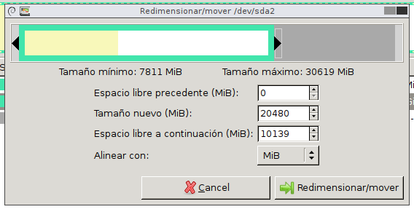

Nos quedará un espacio aproximado de 10GB y ese será con el que desarrollaremos los siguientes puntos; damos clic en Nueva:

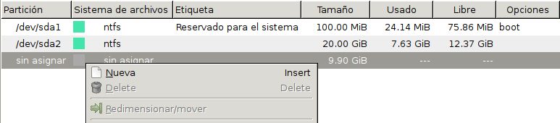

Nos saldrá una ventana así y rellenaremos los datos de igual manera

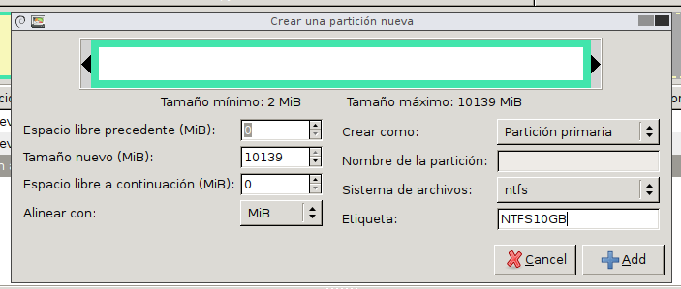

Damos en “Add”

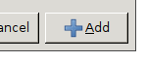

Y este será el resultado

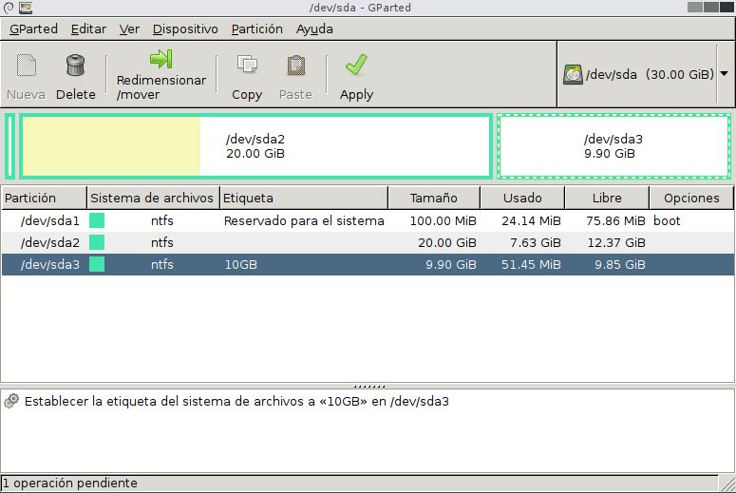

1. **Con la ayuda de GParted crea las siguientes particiones en el disco.**
2. Una partición primaria NTFS de 2GB llamada PNTFS:

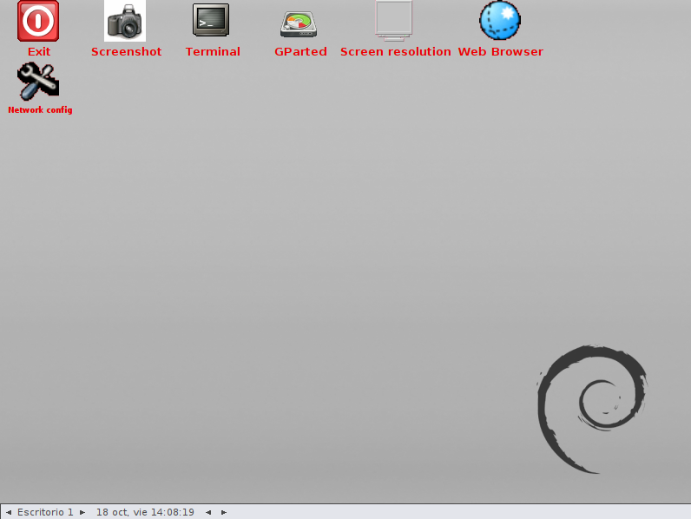

Abrimos GParted y nos dirigimos a la partición de 10GB.

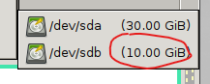

Nos mostrará la siguiente ventana.

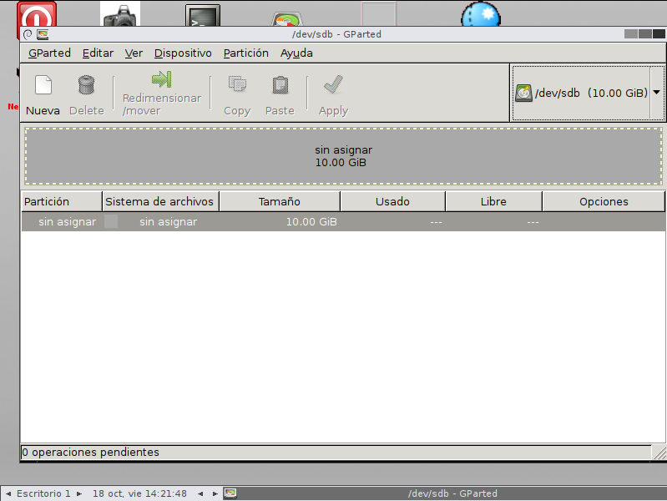

Damos click derecho en la casilla “sin asignar” y a “Nueva” para crear una partición.

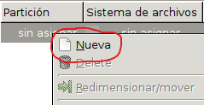

Nos saldrá la siguiente ventana y rellenaremos los espacios tal que así

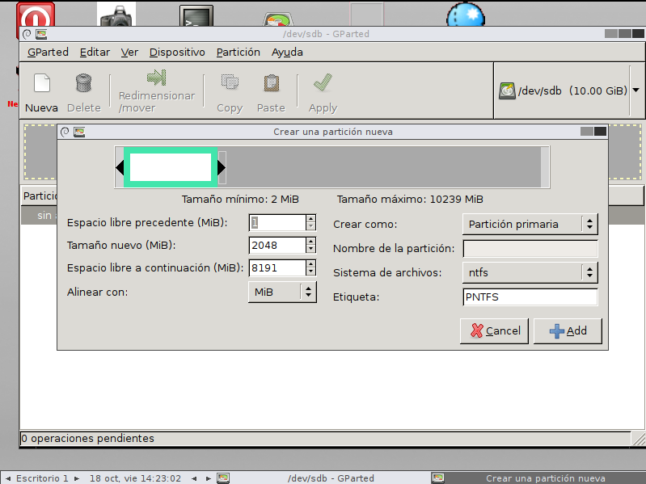

Y damos en “Add”



Nos saldrá una ventana así y daremos en “Apply”

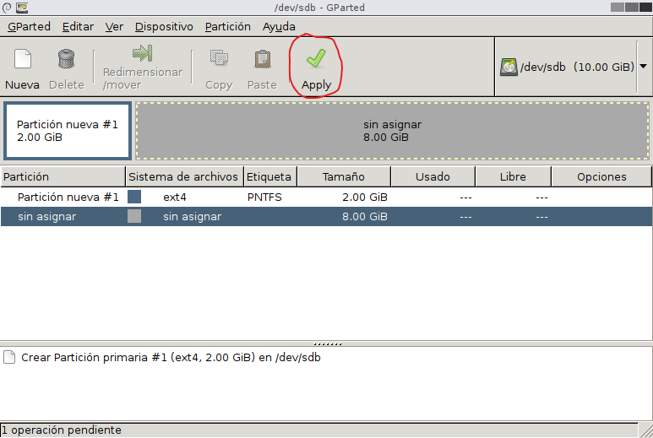

Ya hemos creado la partición y este será el resultado:

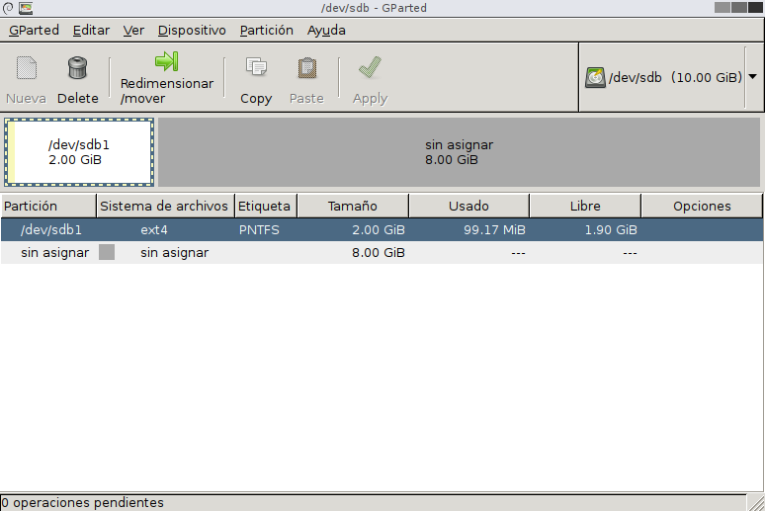

1. Una partición primaria EXT4 de 2GB llamada PEXT4:



Abrimos GParted y nos dirigimos a la partición de 10GB.



Nos mostrará la siguiente ventana.



Damos click derecho en la casilla “sin asignar” y a “Nueva” para crear una partición.



Nos saldrá la siguiente ventana y rellenaremos los espacios tal que así

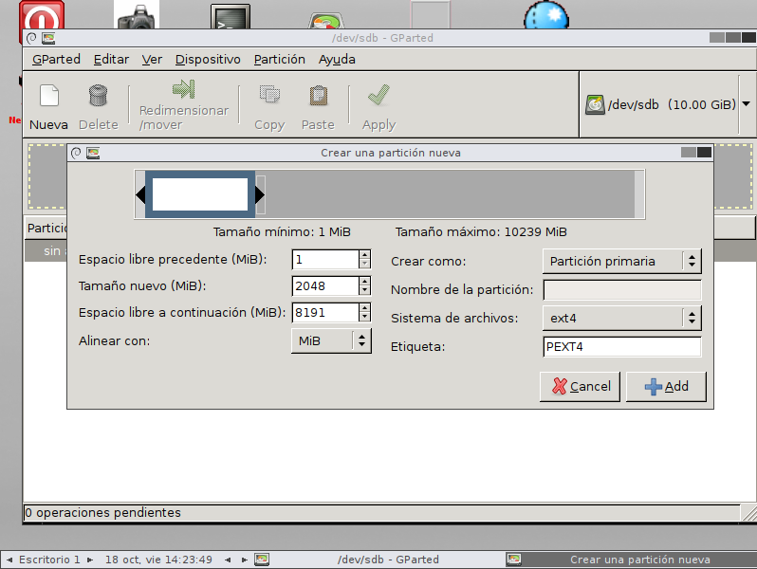

Y damos en “Add”



Nos saldrá una ventana así y daremos en “Apply”

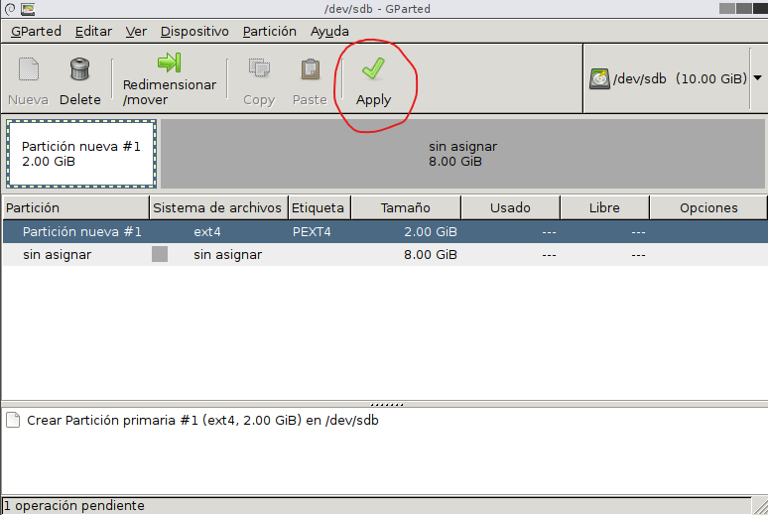

Ya hemos creado la partición y este será el resultado:

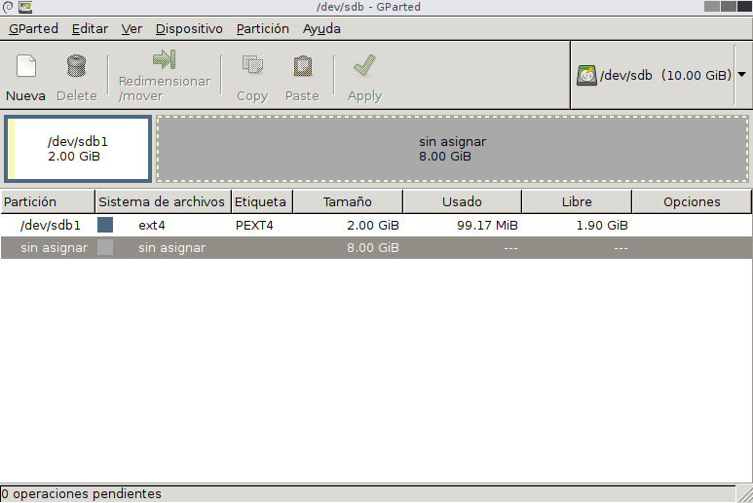

1. Una partición extendida de 4GB:



Abrimos GParted y nos dirigimos a la partición de 10GB.



Nos mostrará la siguiente ventana.



Damos click derecho en la casilla “sin asignar” y a “Nueva” para crear una partición.



Nos saldrá la siguiente ventana y rellenaremos los espacios tal que así

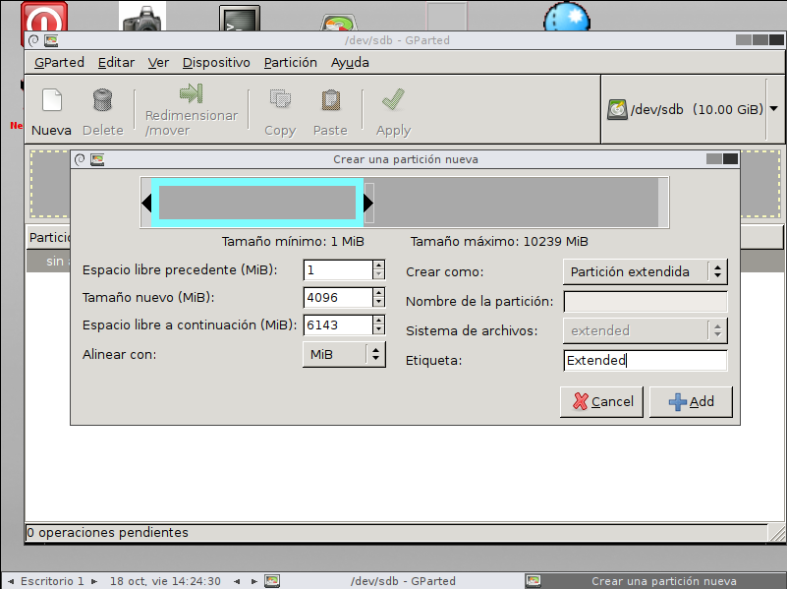

Y damos en “Add”



Nos saldrá una ventana así y daremos en “Apply”

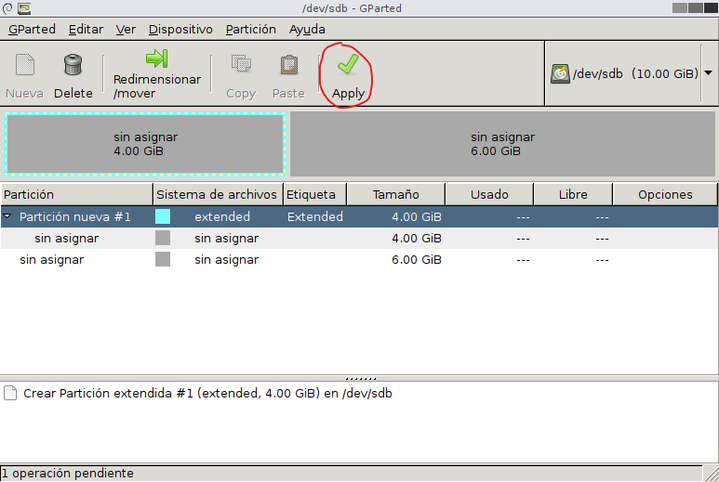

Ya hemos creado la partición y este será el resultado:

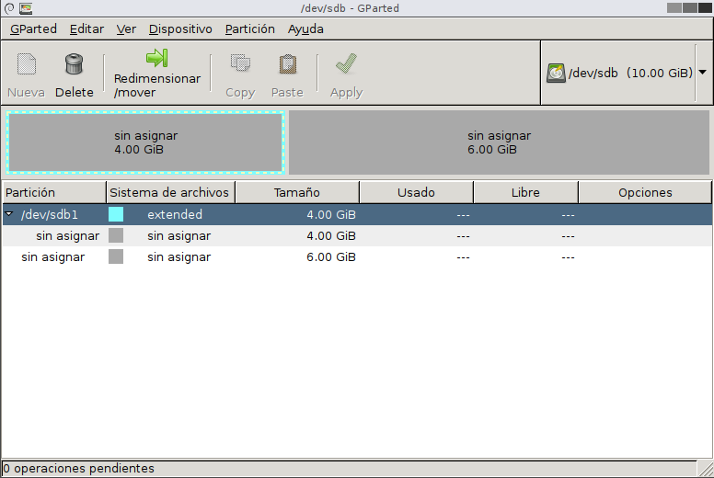

1. Una unidad lógica NTFS de 2GB llamada PENTFS.

Como para crear una unidad lógica necesitamos haber creado antes una extendida, utilizaremos la misma extendida del ejercicio pasado.



Damos click derecho en la casilla “sin asignar” que está dentro de nuestra extendida.

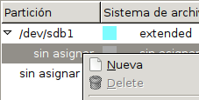

Nos saldrá la siguiente ventana y rellenaremos los espacios tal que así

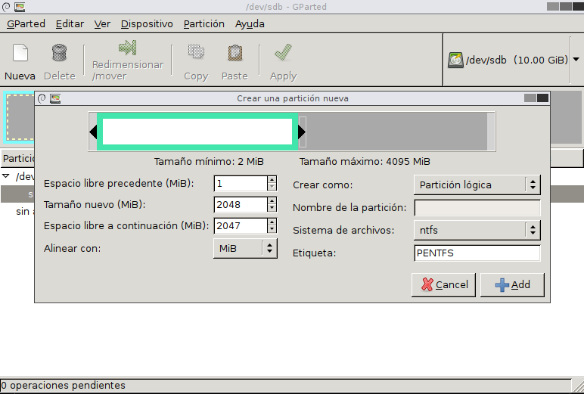

Y damos en “Add”



Nos saldrá una ventana así y daremos en “Apply”

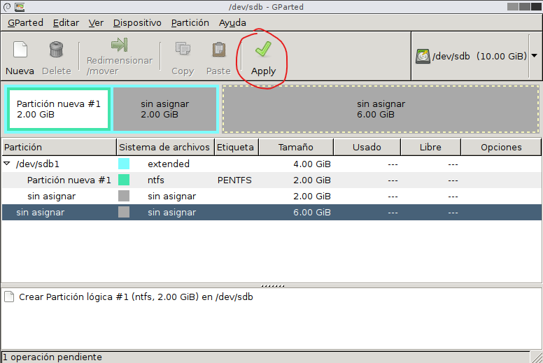

Ya hemos creado la partición y este será el resultado:

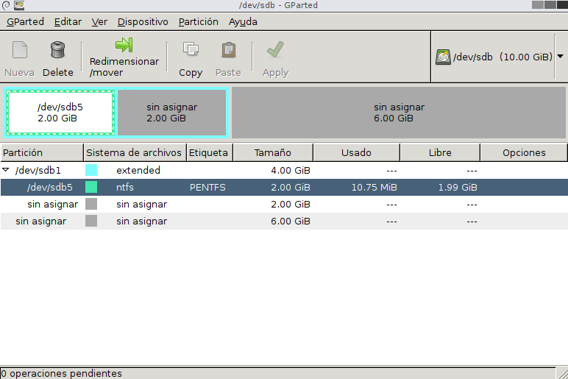

1. **Comprobamos las particiones creadas en el administrador de discos**
2. ¿Podríamos crear otra partición primaria de 1 GB? ¿Dónde la crearías y por qué en ese lugar?

**R://** Sí se podría crear otra unidad primaria, por dos razones esenciales: La primera es que nada más hemos creado dos particiones primarias y se admiten hasta 3 de éstas y una extendida. La segunda razón sería que aún nos faltan 2GB por las que ocupar, debido a que en total llevamos 8GB, 4GB ocupadas por dos primarias cada una de 2GB y una extendida de 4GB que dentro de ésta se encuentra una lógica que ocupa 2GB **de ésta**.

En ese caso, crearía la partición primaria de 1GB en esta misma partición de 10GB. Y aún sobraría 1GB más.

